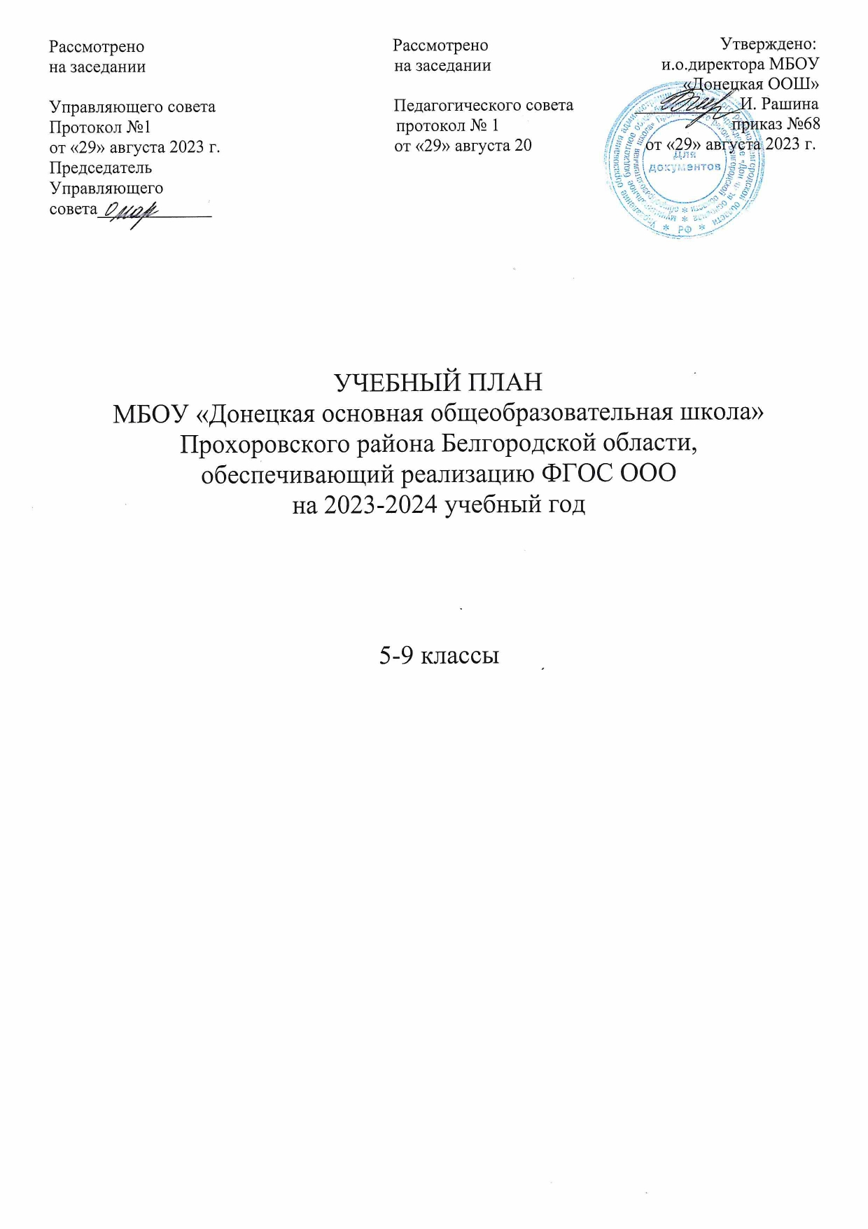

Пояснительная записка
Общие положения
Учебный план основного общего образования МБОУ «Донецкая ООШ» для 5 класса фиксирует общий объем нагрузки, максимальный объём аудиторной нагрузки обучающихся, состав и структуру обязательных предметных областей, распределяет учебное время, отводимое на их освоение по классам и учебным предметам.
Учебный план определяет общие рамки принимаемых решений при разработке содержания образования начальной ступени, требований к его усвоению и организации образовательного процесса, а также выступает в качестве одного из основных механизмов его реализации.
Нормативно-правовую основу разработки учебного плана составляют:
- Конституция Российской Федерации (ст.43).
- Федеральный закон РФ «Об образовании в Российской Федерации» от 29 декабря 2012г. №273 – ФЗ;
- Приказ Министерства просвещения РФ от 31 мая 2021 г. № 286 “Об утверждении федерального государственного образовательного стандарта начального общего образования”
- Федеральные требования к образовательным учреждениям в части охраны здоровья обучающихся, воспитанников (утверждены приказом Минобрнауки России от 28 декабря 2010 года № 2106, зарегистрированы в Минюсте России 02 февраля 2011 года, регистрационный номер 19676).
- Приказ Минобрнауки России от 30 августа 2013 г. №1015 (ред. от 28.05.2014) «Об утверждении Порядка организации и осуществления образовательной деятельности по основным общеобразовательным программам - образовательным программам начального общего, основного общего и среднего общего образования» (Зарегистрирован в Минюсте 01.10.2013 рег. №30067).
- Постановление Главного государственного санитарного врача РФ от 29.12.2010г. № 189 «Об утверждении СанПиН 2.4.2.2821-10 «Санитарно- эпидемиологические требования к условиям и организации обучения в общеобразовательных учреждениях"
- - Приказ Министерства образования и науки Российской Федерации от 31 марта 2014 г. № 253 «Об утверждении федерального перечня учебников, рекомендуемых к использованию при реализации имеющих государственную аккредитацию образовательных программ начального общего, основного общего, среднего общего образования и имеющих государственную аккредитацию» с изменениями от 21 апреля 2016 г.;
- Приказ министерства образования и науки РФ от 14.12.2009 г. № 729 «Об утверждении перечня организаций, осуществляющих издание учебных пособий, которые допускаются к использованию в образовательном процессе

в имеющих государственную аккредитацию и реализующих образовательные программы общего образования образовательных учреждениях» (в ред. приказов Минобрнауки РФ от 13.01.2011 № 2, от 16.01.2012 №16);
- Письмо Минобрнауки РФ «О введении федерального государственного образовательного стандарта общего образования от 19.04.2011г. № 03-255;

Региональный уровень
- Приказ департамента образования, культуры и молодёжной политики Белгородской области от 25.06.2008г. №1345 «Об утверждении Концепции развития системы общего среднего образования Белгородской области и организационного плана ее реализации»;
- Письмо департамента образования Белгородской области от 08 мая 2015 года
№ 9-06/1640-НМ «О преподавании учебного предмета «Технология»;
- Методические письма ГАОУ ДПО «Белгородский институт развития образования» о преподавании предметов в 2020-2021 учебном году.
- Письмо департамента образования Белгородской области от 18.06.2020 №9- 09/14/3084 «О сроках каникул в 2020-2021 учебном году»
- Письмо департамента образования Белгородской области от 09.07.2019 №9- 09/14/3675 «О реализации предметных областей «Родной язык и литературное чтение на родном языке» и «Родной язык и родная литература» в 2019-2020 учебном году»

Школьный уровень
-Устав муниципального бюджетного общеобразовательного учреждения «Донецкая основная общеобразовательная школа» Прохоровского района Белгородской области, утвержденный постановлением главы администрации муниципального района «Прохоровский район Белгородской области»;
-лицензия серия 31Л01, № 0000799, регистрационный № 6217 от 8 августа 2014 года.;
- свидетельство о государственной аккредитации серия 31А01 № 0001003 регистрационный номер 4419 от 06.04.2021г;
- основная образовательная программа муниципального бюджетного общеобразовательного учреждения «Донецкая основная общеобразовательная школа» Прохоровского района Белгородской области.
- локальные акты МБОУ «Донецкая ООШ».

Организация промежуточной и итоговой аттестации
В соответствии со статьей 58.п.1. «Промежуточная аттестация обучающихся»
Закона «Об образовании в РФ» освоение образовательной программы (за исключением образовательной программы дошкольного образования), в том числе отдельной части или всего объема учебного предмета, курса, дисциплины (модуля) образовательной программы, сопровождается промежуточной аттестацией

обучающихся, проводимой в формах, определенных учебным планом и Положением о промежуточной и итоговой аттестация обучающихся.
Промежуточная аттестация в МБОУ «Донецкая ООШ» проводится в 5 классе в конце учебного года на основании успешного выполнения учебного плана и образовательных программ.
В 5 классе промежуточная аттестация проводится в форме итоговых контрольных работ по русскому языку, математике.
В соответствии со статьей 58.п.8. «Промежуточная аттестация обучающихся»
Закона «Об образовании в РФ» обучающиеся, не прошедшие промежуточной аттестации по уважительным причинам или имеющие академическую задолженность, переводятся в следующий класс или на следующий курс условно.
В соответствии со статьей 58.п.9. «Промежуточная аттестация обучающихся»
Закона «Об образовании в РФ» обучающиеся в образовательной организации по образовательным программам начального общего, основного общего и среднего общего образования, не ликвидировавшие в установленные сроки академической задолженности с момента ее образования, по усмотрению их родителей (законных представителей) оставляются на повторное обучение, переводятся на обучение по адаптированным образовательным программам в соответствии с рекомендациями психолого-медико-педагогической комиссии либо на обучение по индивидуальному учебному плану.
В соответствии с Уставом ОУ и Положением о промежуточной и итоговой аттестации обучающихся в 5,6,7,8 классах в конце учебного года проводится промежуточная аттестация. Промежуточная аттестация является основанием для перевода обучающихся в следующий класс.
Порядок проведения, периодичность и формы промежуточной аттестации, а также порядок выставления оценок при ее проведении определяются Положением о промежуточной аттестации и переводе обучающихся.
В перечень учебных предметов, выносимых на промежуточную аттестацию с аттестационными испытаниями, включаются:
- в 5,6,7,8 классах – 2 предмета (русский язык, математика).
Ежегодная промежуточная аттестация обучающихся 5,6,7,8 класса проводится в форме итоговых контрольных работ по русскому языку, математике.
Решение о проведении промежуточной (итоговой) аттестации принимается не позднее 1 марта текущего учебного года Педагогическим советом Учреждения, который определяет предметы, формы, порядок и сроки проведения промежуточной аттестации. Решение Педагогического совета по данному вопросу доводится до сведения участников образовательного процесса. К промежуточной аттестации допускаются обучающиеся, освоившие программу не ниже уровня обязательных требований, а также обучающиеся, имеющие неудовлетворительную отметку не более, чем по одному предмету с обязательной сдачей экзамена по нему. Обучающиеся, имеющие высший балл в четвертях, полугодиях и за год по предмету, решением Педагогического совета могут быть освобождены от переводной аттестации по этому предмету.

Также по решению Педагогического совета от промежуточной аттестации могут быть освобождены:
-дети-инвалиды;
-обучающиеся, находящиеся на длительном лечении в лечебных или санаторных учреждениях (более 4 месяцев);
-обучающиеся, находящиеся на санаторно-курортном лечении во время проведения промежуточной аттестации, по заявлению родителей,
-обучающиеся, заболевшие в аттестационный период, на основании медицинского подтверждения,
-обучающиеся – победители, призеры муниципальных, региональных, Всероссийских предметных олимпиад и конкурсов, по предметам, вынесенным на промежуточную аттестацию.
Обучающиеся, освоившие в полном объеме образовательную программу учебного года, переводятся в следующий класс. Обучающиеся переводного класса, имеющие по всем предметам, изучавшимся в этом классе, четвертные, полугодовые и годовые отметки «5», награждаются похвальным листом «За отличные успехи в учении». Решение о награждении похвальным листом «За отличные успехи в учении» принимается педагогическим советом Учреждения.
Обучающиеся, имеющие по итогам учебного года академическую задолженность по одному из предметов учебного плана переводятся в следующий класс условно. Обучающиеся обязаны ликвидировать академическую задолженность в течение следующего учебного года, Учреждение обязано создать условия обучающимся для ликвидации этой задолженности и обеспечить контроль за своевременностью ее ликвидации.
Обучающиеся, не освоившие образовательной программы учебного года и имеющие академическую задолженность по двум и более предметам или условно переведенные в следующий класс и не ликвидировавшие академической задолженности по одному предмету, по усмотрению родителей (законных представителей) оставляются на повторное обучение, или продолжают получать образование в иных формах.
Перевод обучающегося в следующий класс осуществляется по решению педагогического совета Учреждения.
Обучающиеся, не освоившие образовательную программу предыдущего уровня, не допускаются к обучению на следующей ступени общего образования.

Характеристика учебного плана
Учебный план МБОУ «Донецкая ООШ» разрабатывается на основе базисного учебного плана, входящего в структуру примерной основной образовательной программы начальной ступени обучения, обеспечивает введение в действие и реализацию требований ФГОС ООО, определяет общий объем нагрузки и

максимальный объем аудиторной нагрузки обучающихся, состав и структуру обязательных предметных областей по классам (годам обучения).
Учебный план начального общего образования МБОУ «Донецкая ООШ» ориентирован на формирование личности обучающегося, развитие его индивидуальных способностей, положительной мотивации и умений в учебной деятельности (овладение чтением, письмом, счётом, основными навыками учебной деятельности, элементами теоретического мышления, простейшими навыками самоконтроля, культурой поведения и речи, основами личной гигиены и здорового образа жизни).
Содержание образования на уровне основного общего образования реализуется преимущественно за счёт введения учебных курсов, обеспечивающих целостное восприятие мира, системно­деятельностный подход и индивидуализацию обучения.
Обязательная часть учебного плана определяет состав учебных предметов обязательных предметных областей и учебное время, отводимое на их изучение по классам (годам) обучения.
Обязательная часть учебного плана отражает содержание образования, которое обеспечивает достижение важнейших целей современного начального образования:
- формирование гражданской идентичности обучающихся, приобщение их к общекультурным, национальным и этнокультурным ценностям;
  - готовность обучающихся к продолжению образования на последующих ступенях основного общего образования, их приобщение к информационным технологиям;
  - формирование здорового образа жизни, элементарных правил поведения в экстремальных ситуациях;
  - личностное развитие обучающегося в соответствии с его индивидуальностью;
- обеспечение образования для каждого учащегося на уровне требований государственного стандарта; формирование ОУУН на уровне, достаточном для продолжения образования, самообразования; получение дополнительного образования на основе концепции личностно-ориентированного обучения;
- построение основного и дополнительного образования на основе принципов здоровьесбережения, создание необходимых условий для развития человека здорового психически, физически, нравственно, с развитым мышлением.
Учебный план основного общего образования имеет следующие особенности.

Основное общее образование.
Нормативный срок освоения программ – 5 лет.

5,6,7,8,9-й классы
Главная цель введения ФГОС ООО второго поколения заключается в создании условий, позволяющих решить стратегическую задачу Российского образования – повышение качества образования, достижение новых образовательных результатов, соответствующих современным запросам личности, общества и государства.
Стандарт устанавливает требования к результатам освоения обучающимися основной образовательной программы основного общего образования:
-личностным, включающим готовность и способность обучающихся к саморазвитию и личностному самоопределению, сформированность их мотивации к обучению и целенаправленной познавательной деятельности, системы значимых социальных и межличностных отношений, ценностно-смысловых установок, отражающих личностные и гражданские позиции в деятельности, социальные компетенции, правосознание, способность ставить цели и строить жизненные планы, способность к осознанию российской идентичности в поликультурном социуме;
-метапредметным, включающим освоенные обучающимися межпредметные понятия и универсальные учебные действия (регулятивные, познавательные, коммуникативные), способность их использования в учебной, познавательной и социальной практике, самостоятельность планирования и осуществления учебной деятельности и организации учебного сотрудничества с педагогами и сверстниками, построение индивидуальной образовательной траектории;
-предметным, включающим освоенные обучающимися в ходе изучения учебного предмета умения специфические для данной предметной области, виды деятельности по получению нового знания в рамках учебного предмета, его преобразованию и применению в учебных, учебно-проектных и социально- проектных ситуациях, формирование научного типа мышления, научных представлений о ключевых теориях, типах и видах отношений, владение научной терминологией, ключевыми понятиями, методами и приемами.
Учебный план 5,6,7,8,9-х классов состоит из двух частей: обязательной части и части, формируемой участниками образовательного процесса.
Обязательная часть базисного учебного плана определяет состав учебных предметов обязательных предметных областей.
Для обучающихся 5,6,7,8,9 классов предметные области и учебные предметы представлены в следующем порядке:
Предметная область «Русский язык и литература» представлена предметами
«Русский язык» (5 в пятом, 6 в шестом, 4 в седьмом и 3 в 8,9 классах часов в неделю), «Литература» (3 часа в 5,6,9 и 2 часа в 7,8 классах в неделю),
Предметная область «Родной язык и родная литература» представлена предметами «Родной язык (русский)» и «Родная литература (русская)» по 0,5 часа в неделю в 7,8,9 классах.

Предметная область «Иностранные языки» представлена предметом английский язык (3 часа в неделю) в 5-9 классах.
Предметная область «Математика и информатика» представлена учебным предметом «Математика» (5 часов в неделю), «Вероятность и статистика» (1 час в неделю) и предметом «Информатика» в 7,8,9 классах (1 час в неделю).
Предметная область «Общественно-научные предметы» представлена предметами «История» (2 часа в неделю в 5-8 классах, 2,5 часа в 9 классе), «Обществознание» (1 час в неделю в 6-9 классах), «География» (1 час в неделю 5-6 классах, 2 часа в неделю в 7,8,9 классе).
Предметная область «Естественно-научные предметы» представлена предметом «Биология» (1 час в неделю в 5-6 классах и 2 часа в неделю в 7-9 классах) и предметом «Химия» в 8,9 классах (2 часа в неделю).
Предметная область «Искусство» представлена учебными предметами
«Изобразительное искусство» 5-7 и «Музыка» 5-8 классы (по 1 часу в неделю).
Предметная область «Технология» представлена предметом «Технология» (2 часа в неделю в 5-7 классах и 1 час в неделю в 8 классе, 0,5 часа в 9 классе).
Предметная область «Физическая культура и основы безопасности жизнедеятельности» представлена учебным предметом «Физическая культура» (5 класс – 3 часа в неделю, 6-9 классы по 2 часа в неделю). И учебным предметом «Основы безопасности жизнедеятельности» (1 час в неделю в 5,6,8,9 классах)

Учебный план
МБОУ «Донецкая основная общеобразовательная школа»

Прохоровского района Белгородской области на 2023--2024 учебный год
Основное общее образование (5-9 классы)

Предметные области | Учебные  предметы | Учебные курсы | Количество часов в неделю/год
 |  |  | V | VI | VII | VIII | IX | Всего
Обязательная часть
Русский язык и литература | Русский язык |  | 5/170 | 6/204 | 4/136 | 3/102 | 3/102 | 21/714
 | Литература |  | 3/102 | 3/102 | 2/68 | 2/68 | 3/102 | 13/442
Иностранные языки | Иностранный язык (английский) |  | 3/102 | 3/102 | 3/102 | 3/102 | 3/102 | 15/510
Математика и информатика | Математика | Математика | 5/170 | 5/170 |  |  |  | 10/340
 |  | Алгебра |  |  | 3/102 | 3/102 | 3/102 | 9/306
 |  | Геометрия |  |  | 2/68 | 2/68 | 2/68 | 6/204
 |  | Вероятность и статистика |  |  | 1/34 | 1/34 | 1/34 | 3/102
 | Информатика |  |  |  | 1/34 | 1/34 | 1/34 | 3/102
Общественно-научные предметы | История | История России (включая модуль Введение в Новейшую историю России) | 2/68 | 2/68 | 2/68 | 2/68 | 2,5/85 | 10,5/357
 |  | Всеобщая история
 | Обществознание |  |  | 1/34 | 1/34 | 1/34 | 1/34 | 4/136
 | География |  | 1/34 | 1/34 | 2/68 | 2/68 | 2/68 | 8/272
Естественнонаучные предметы | Физика |  |  |  | 2/68 | 2/68 | 3/102 | 7/238
 | Химия |  |  |  |  | 2/68 | 2/68 | 4/136
 | Биология |  | 1/34 | 1/34 | 1/34 | 2/68 | 2/68 | 7/238
Основы духовно-нравственной культуры народов России | Основы духовно-нравственной культуры народов России |  | 1/34 | 1/34 |  |  |  | 2/68
Искусство | Изобразительное искусство |  | 1/34 | 1/34 | 1/34 |  |  | 3/102
 | Музыка |  | 1/34 | 1/34 | 1/34 | 1/34 |  | 4/136
Технология | Технология |  | 2/68 | 2/68 | 2/68 | 1/34 | 0,5/17 | 7,5/255
Физическая культура и основы безопасности жизнедеятельности | Основы безопасности жизнедеятельности |  |  |  |  | 1/34 | 1/34 | 2/68
 | Физическая культура |  | 2/68 | 2/68 | 2/68 | 2/68 | 2/68 | 10/340
Итого |  |  | 27 | 29 | 30 | 31 | 32 | 149/5066
Часть, формируемая участниками образовательных отношений
Итого |  |  | 2 | 1 | 2 | 2 | 1 | 8/272
Физическая культура |  |  | 1/34 |  |  |  |  | 1/34
Родной язык (русский) |  |  |  |  | 0,5/17 | 0,5/17 | 0,5/17 | 1,5/51
Родная литература (русская) |  |  |  |  | 0,5/17 | 0,5/17 | 0,5/17 | 1,5/51
Основы безопасности жизнедеятельности |  |  | 1/34 | 1/34 |  |  |  | 2/68
Биология |  |  |  |  | 1/34 |  |  | 1/34
Элективный курс «Создание сжатого изложения» |  |  |  |  |  | 1/34 |  | 1/34
Максимально допустимая недельная нагрузка |  |  | 29/986 | 30/1020 | 32/1088 | 33/1122 | 33/1122 | 157/5338
Внеурочная деятельность |  |  | 10/340 | 10/340 | 10/340 | 10/340 | 10/340 | 50/1700

